Қостанай обласы әкімдігі білім Басқармасының «Костанай қаласы білім бөлімінің «№3 бөбекжайы» коммуналдық мемлекеттік қазыналық кәсіпорны.
Коммунальное государственное казенное предприятие «Ясли-сад № 3» отдела образования города Костаная» Управления образования акимата Костанайской области

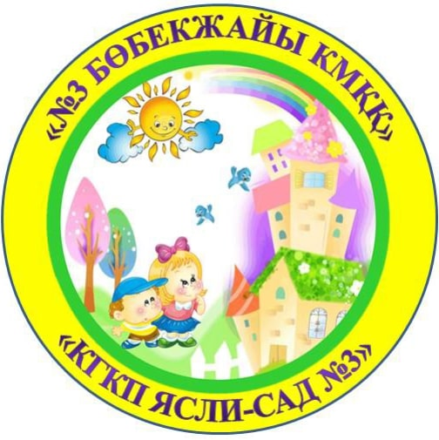

Исследовательский проект
«Да, здравствует, мыло душистое!»

қ. Қостанай 2022 - 2023 оқу жылы
г. Костанай 2022 - 2023 учебный год

Содержание
Введение_____________________________________________стр.3
Основная часть
1.История создания мыла_________________________________стр.6
2. Что такое мыло?______________________________________стр.6
3.Какое бывает мыло?____________________________________стр.6-7
4. Влияние состава мыла на кожу__________________________стр.6-7
5. Но почему именно ручной работы?_______________________стр.6-7
6.Пришло время самим попытаться изготовить мыло__________стр.8
7.Практическая часть___________________________________стр.8-9-10
Вывод___________________________________________________стр.11
Литература_______________________________________________стр.12

Введение
«Надо, надо умываться по утрам и вечерам!» - настаивал знаменитый Мойдодыр из сказки Чуковского. Чумазый мальчишка не соглашался с таким заявлением, и, тем не менее, был тщательно отмыт с помощью мыла. Интересно, а где взял мыло сам Мойдодыр?
Все живое в природе любит чистоту. Умываться можно по-разному, но без этой простой процедуры не обходится ни одно утро. Вот и моя мама каждое утро начинает с тщательного умывания. Было бы здорово, если бы мама умывалась мылом, которое сделал я!
Тема исследования: Мыло – что это такое?
Актуальность исследования:
Наша жизнь немыслима без умывания. А задумывались ли вы, из чего собственно сделано мыло массового производства? Посмотрите внимательно на состав мыла, которым вы привыкли пользоваться каждый день. На сегодняшний день для личных нужд чаще всего покупают мыло промышленного производства, в состав которого для его удешевления добавляется много химических веществ, которые служат гигиеническим целям, но отнюдь не полезны для кожи. После использования такого мыла вы ощущаете дискомфорт, который может проявляться в виде сухости, раздражений, шелушений, часто проявляются аллергические реакции и дерматиты. Все это уже стало таким привычным, что вы не обращаете на это никакого внимания. Но есть и другое мыло, которое имеет свое, другое название – натуральное мыло ручной работы, уже давно популярное во многих странах.
Актуальность исследования заключается в увеличении спроса на мыло ручной работы разных типов, как альтернативу мылу, изготовленному промышленным способом.

Новизна исследования заключается в том, что знакомство с мылом и его свойствами происходит через комплекс мероприятий: беседы, эксперименты, практическую деятельность.

Проблема: Нам в детском саду и дома постоянно говорят: «Мойте руки с мылом!» А зачем мыть руки именно с мылом и что такое мыло? Мне захотелось, поближе познакомится с таким знакомым с детства продуктом, как мыло!
Цель работы: изготовить мыло в домашних условиях.
Задачи:
- используя различные источники, собрать информацию об истории возникновения мыла и о технологии его изготовления;
- опираясь на приобретённые знания, выбрать ингредиенты для изготовления мыла;
- изготовить мыло в домашних условиях.
Объект исследования: мыло
Предмет исследования: состав, свойства мыла, способы изготовления.
Гипотеза: мыло можно приготовить самостоятельно в домашних условиях.
Методы исследования:
- поисковый;
- исследовательский;
- практический;
- эксперимент.
Предполагаемые результаты:
- получить мыло разной формы, цвета, запаха;
- научить друзей мыловарению;
- получить удовольствие от проделанной работы.

Перед изучением этой темы я провел анкетирование среди своих друзей. Задал несколько вопросов. И вот что получилось.

1. Как часто ты пользуешься мылом ?

2. Чем тебе нравится мыло?

3. Пользовался ли ты мылом ручной работы?

4. Хотел бы ты изготовить мыло своими руками

1.История создания мыла
История мыла насчитывает около 6 тысяч лет, но даже до его появления люди пытались очищать свое тело с помощью различных средств. Например, древние греки времен Гомера обтирали тело мелким песком, привезенным с берегов Нила, а древние египтяне умывались растворенным в воде пчелиным воском. Дикие галльские племена делали из золы букового дерева и сала специальную мазь, а скифы растирали в порошок древесину кипариса и кедра, добавляя к нему воду и ладан, натирая этой смесью тело и соскребая ее вместе с грязью. Кроме того, для стирки вещей использовались такие необычные средства, как бычья желчь, мозговые кости. Также для мытья использовались различные растительные компоненты (растение мыльнянка, кора деревьев, древесная зола), которые в сочетании с животным жиром и положили начало процессу мыловарения.
О том же, где появилось первое мыло и какой народ стал родоначальником мыловарения, ученые спорят до сих пор, склоняясь к совершенно разным и одинаково правдоподобным версиям.

2. Что такое мыло?
Мыло – растворяющаяся в воде моющая масса (кусок или густая жидкость), получаемая при взаимодействии жиров и щелочей, используемое либо как косметическое средство – для очищения и ухода за кожей (туалетное мыло), либо как средство бытовой химии – моющее средство (хозяйственное мыло).
В химическом отношении основным компонентом твёрдого мыла являются смесь растворимых солей высших жирных кислот. Дополнительно в составе мыла могут быть и другие вещества, обладающие моющим действием, а так же различные наполнители (ароматизаторы, отдушки, красители, добавки).
3.Какое бывает мыло?
Я узнал из детской энциклопедии, что есть несколько видов мыла. Мыло бывает туалетным (для очищения кожи и ухода за ней) и техническим (хозяйственное). Оно отличается предназначением, эффектом и соответственно своим составом: шампуневое, детское, мыло из водорослей, молочное, глицериновое, фруктовое, шелковое и т.д. В химическом отношении основным компонентом мыла являются смесь растворимых солей жирных кислот. Обычно это натриевые, реже калиевые и аммониевые соли. Мыло бывает твердое и жидкое.
Проведя анкетирование, я узнал, что дети в нашей группе знают, зачем нужно мыть руки с мылом, но не знают, из чего оно состоит мыло и как его делают.
Интересно, а есть ли разница? Мне опять пришлось обратиться к энциклопедиям. Оказывается, разные виды мыла обладают разной способностью к очищению. К примеру, жидкое мыло образует меньшее количество пены, чем твердое кусковое. Это объясняется тем, что твердое мыло содержит калиевую соль, которая очень легко растворяется в воде, поэтому моющая способность такого мыла несколько выше.
Значит права моя мама, отдавая предпочтение твердому кусковому мылу.
4 . Влияние состава мыла на кожу
Поскольку мыло извлекает из поверхностного слоя кожи не только загрязнения, но и жиры, порой чрезмерно её высушивая, в туалетные мыла добавляют вещества, которые помогают сохранить нормальное содержание жиров и влаги в коже. Это такие добавки, как высшие спирты, эфиры янтарной и молочной кислоты, глицерин. Хорошее мыло имеет приятный, ненавязчивый запах за счет введенных в него парфюмерных добавок – отдушек. Специальные сорта мыла включают также антисептики (триклозан, хлогексидин, салициловую кислоту и т.п.) и биологически активные вещества, в том числе полученные из природного сырья лекарственных растений. Сортов и марок мыла существует великое множество, и прежде чем выбрать самое подходящее, надо определить тип своей кожи.
5. Но почему именно ручной работы?
Мыло ручной работы не содержит в себе никакой химии, только натуральные ингредиенты и эфирные масла. Дело в том, что обычное магазинное мыло основано на животных жирах и разного рода консервантах. Тогда как мыло ручной работы вместо животных жиров в своем составе содержит глицерин, который имеет небольшое пенообразование, но в отличии от жиров животного происхождения не только не закупоривает поры, но и смягчает, увлажняет, а также питает нашу кожу. Данный факт подтвержден научно-исследовательскими центрами. А так же при изготовлении мыла можно выбрать только те ингредиенты, на которые нет аллергии. Да и форму мыла мастера выбирают необычную, которая радует и удивляет людей

6.Пришло время самим попытаться изготовить мыло.
(описать процесс изготовления мыла в домашних условиях)
Мне так понравился процесс изготовления мыла, что я приготовил в подарок каждому другу небольшой кусочек мыла. Ребятам очень понравилось! Мыло, сделанное своими руками, приятнее получить в подарок. Оно содержит в себе тепло рук, доброту и любовь к близким. Когда делаешь мыло, думаешь о том человеке, кому оно предназначено, вспоминаешь приятные минуты, представляешь, как человек будет рад этому подарку.
7.Практическая часть
Технологическая карта производства мыла в домашних условиях
на мыльной основе
№  п/п | Последовательность выполнения работ | Инструменты, оборудование, материалы
1 | Сначала берем основу для мыла и делим на кубики  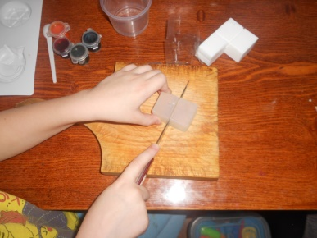 | Мыльная основа (прозрачная или белая), ёмкость, микроволновая печь.
2 | Помещаем нужное количество кубиков основы для мыла в емкость для растапливания и ставим в микроволновую печь до расплавления в однородную массу  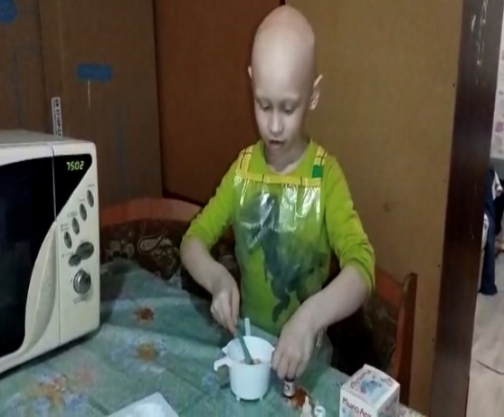 | Мыльная основа (прозрачная или белая), ёмкость, микроволновая печь.
3 | Тщательно размешиваем расплавленную мыльную основу и добавляем несколько капель масла, витаминов, красителя и ароматизатора  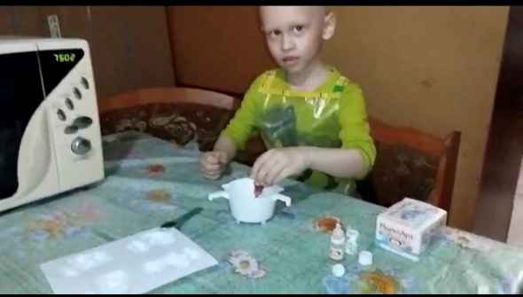 | Эфирные масла (мята или апельсин), пищевые красители (красный, желтый, зеленый), какао порошок, молотый кофе, овсяные хлопья, мёд.
4 | Выливаем массу в  специальные формочки  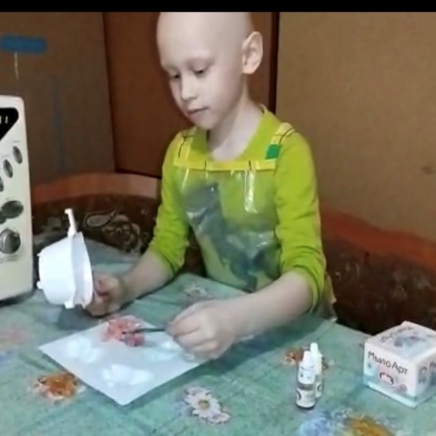 | Декоративные формы.
5 | Сбрызгиваем мыло в форме спиртом из распылителя, чтобы избавиться от воздушных пузырьков  Ждем пока мыло застынет и осторожно вынимаем его из формы  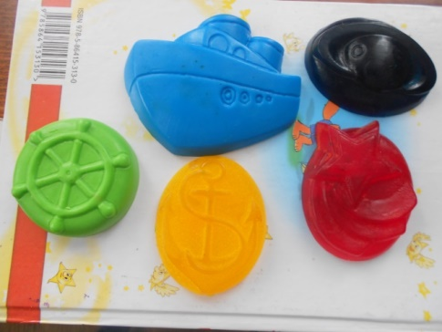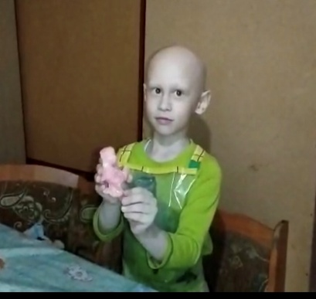

Заключение
В результате работы я узнал историю возникновения мыла. Меня удивило, что большинство моих друзей пользуются только магазинным мылом, поэтому я хочу провести в своей группе мастер-класс по изготовления мыла. Моя гипотеза подтвердилась, у меня получилось создать мыло в домашних условиях, соблюдая технологию приготовления и используя соответствующие ингредиенты. Проделанная мною работа была очень интересна, увлекательна и необычна! Мыло ручной работы не содержит вредных химических веществ: максимально натуральное, мы всегда знаем, что внутри. Мыловарение – увлекательное занятие, это огромный простор для ваших фантазий, оно может решить ваши проблемы с кожей, его можно подарить родным и близким. В процессе этой работы я узнал много нового и интересного.

Литература

  - Все обо всем. Детская энциклопедия.
  - Интернет: http: // www.mysoap.info/action.
  - Интернет: http: // www.krugosvet.ru
4. Как сделать мыло с детьми. [Электронный ресурс] / Информация с сайта http://www.kakprosto.ru/kak-30647-kak-sdelat-mylo-s-detmi
5. От роскоши к необходимости. История мыла. [Электронный ресурс] / Информация с сайта http://probudites.ru/istoria16.html
6. Из истории мыла. [Электронный ресурс] / Информация с сайта http://ournetlife.ru/category/interesnoe/iz_istorii_myla.html

